LDA中的几种分布
伯努利试验(Bernoulli experiment)是在同样的条件下重复地、相互独立地进行的一种随机试验。其特点是该随机试验只有两种可能结果：发生或者不发生。然后我们假设该项试验独立重复地进行了n次，那么我们就称这一系列重复独立的随机试验为n重伯努利试验，或称为伯努利概型。
要点
1. “在相同条件下”意在说明：每一次试验的结果不会受其它实验结果的影响。事件之间相互独立。
2.判断某种试验是否为伯努利试验的关键是：首先，必须是重复的试验，即多次试验，而非一次试验；其次，每次试验的结果同其他各次试验的结果无关，即事件发生的概率没有相互之间的影响。

二项分布
一般地，在n次独立重复试验中，用ξ表示事件A发生的次数，如果事件发生的概率是P,则不发生的概率 q=1-p，
N次独立重复试验中发生K次的概率是
P(ξ=K)= (K=0,1,2,3,…n）
那么就说ξ服从二项分布。.其中P称为成功概率。
记作：ξ~B(n,p) ；期望：Eξ=np方差：Dξ=npq

泊松分布
泊松分布是二项分布的极限情况。泊松分布的公式如下：
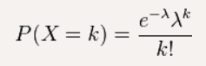
各个参数的含义：
P：每周销售k个罐头的概率。
X：水果罐头的销售变量。
k：X的取值（0，1，2，3...）。
λ：每周水果罐头的平均销售量，是一个常数，

几何分布
在第n次伯努利试验中，试验k次才得到第一次成功的机率。详细的说是：前k-1次皆失败，第k次成功的概率。
如果事件发生的概率是P,则不发生的概率q=1-p，则
P(ξ=K) =
具有这种分布列的随机变量，称为服从参数p的几何分布。
几何分布的期望EX= ；方差DX= 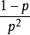
多项分布
把二项分布推广至多个（大于2）互斥事件的发生次数，就得到了多项分布。二项分布的典型例子是扔硬币，硬币正面朝上概率为p, 重复扔n次硬币，k次为正面的概率即为一个二项分布概率。（严格定义见二项分布中伯努利实验定义）把二项扩展为多项就得到了多项分布。比如扔骰子，不同于扔硬币，骰子有6个面对应6个不同的点数，这样单次每个点数朝上的概率都是1/6（对应p1~p6，它们的值不一定都是1/6，只要和为1且互斥即可，比如一个形状不规则的骰子），重复扔n次，如果问有x次都是点数6朝上的概率就是：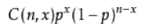。更一般性的问题会问：“点数1~6的出现次数分别为(x1,x2,x3,x4,x5,x6)时的概率是多少？其中sum(x1~x6）= n”。这就是一个多项式分布问题。这时只需用上边公式思想累乘约减就会得到下面图1的概率公式。
某随机实验如果有k个可能结局A1、A2、…、Ak，分别将他们的出现次数记为随机变量X1、X2、…、Xk，它们的概率分布分别是p1，p2，…，pk，那么在n次采样的总结果中，A1出现n1次、A2出现n2次、…、Ak出现nk次的这种事件的出现概率P有下面公式：
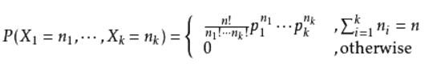
用另一种形式写为：
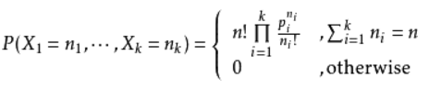

均匀分布

定义 (1) 如果 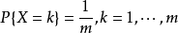 ,则称X服从离散的均匀分布。
(2) 设连续型随机变量X的概率密度函数为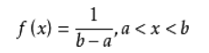
则称随机变量X服从[a,b]上的均匀分布，记为X~U(a,b)。

均值：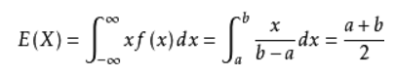
即数学期望位于区间（a，b）的中间。

方差

beta分布
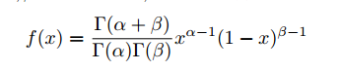
用一句话来说，beta分布可以看作一个概率的概率分布，当你不知道一个东西的具体概率是多少时，它可以给出了所有概率出现的可能性大小。
举一个简单的例子，熟悉棒球运动的都知道有一个指标就是棒球击球率(batting average)，就是用一个运动员击中的球数除以击球的总数，我们一般认为0.266是正常水平的击球率，而如果击球率高达0.3就被认为是非常优秀的。
现在有一个棒球运动员，我们希望能够预测他在这一赛季中的棒球击球率是多少。你可能就会直接计算棒球击球率，用击中的数除以击球数，但是如果这个棒球运动员只打了一次，而且还命中了，那么他就击球率就是100%了，这显然是不合理的，因为根据棒球的历史信息，我们知道这个击球率应该是0.215到0.36之间才对啊。
对于这个问题，我们可以用一个二项分布表示（一系列成功或失败），一个最好的方法来表示这些经验（在统计中称为先验信息）就是用beta分布，这表示在我们没有看到这个运动员打球之前，我们就有了一个大概的范围。beta分布的定义域是(0,1)这就跟概率的范围是一样的。
接下来我们将这些先验信息转换为beta分布的参数，我们知道一个击球率应该是平均0.27左右，而他的范围是0.21到0.35，那么根据这个信息，我们可以取α=81,β=219
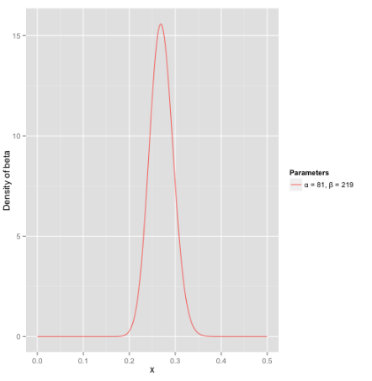
之所以取这两个参数是因为：
- beta分布的均值是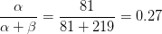
- 从图中可以看到这个分布主要落在了(0.2,0.35)间，这是从经验中得出的合理的范围。
在这个例子里，我们的x轴就表示各个击球率的取值，x对应的y值就是这个击球率所对应的概率。也就是说beta分布可以看作一个概率的概率分布。
那么有了先验信息后，现在我们考虑一个运动员只打一次球，那么他现在的数据就是”1中;1击”。这时候我们就可以更新我们的分布了，让这个曲线做一些移动去适应我们的新信息。beta分布在数学上就给我们提供了这一性质，他与二项分布是共轭先验的（Conjugate_prior）。所谓共轭先验就是先验分布是beta分布，而后验分布同样是beta分布。结果很简单：
其中α0和β0是一开始的参数，在这里是81和219。所以在这一例子里，α增加了1(击中了一次)。β没有增加(没有漏球)。这就是我们的新的beta分布Beta(81+1,219)，我们跟原来的比较一下：
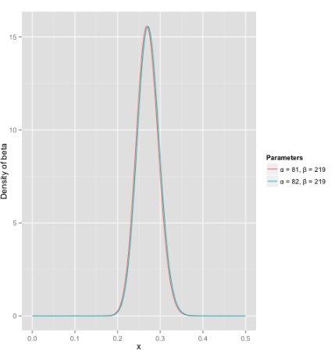
可以看到这个分布其实没多大变化，这是因为只打了1次球并不能说明什么问题。但是如果我们得到了更多的数据，假设一共打了300次，其中击中了100次，200次没击中，那么这一新分布就是：
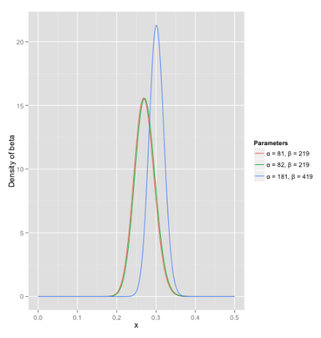
注意到这个曲线变得更加尖，并且平移到了一个右边的位置，表示比平均水平要高。
一个有趣的事情是，根据这个新的beta分布，我们可以得出他的数学期望为：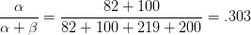，这一结果要比直接的估计要小 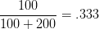。你可能已经意识到，我们事实上就是在这个运动员在击球之前可以理解为他已经成功了81次，失败了219次这样一个先验信息。
因此，对于一个我们不知道概率是什么，而又有一些合理的猜测时，beta分布能很好的作为一个表示概率的概率分布。
二项分布的似然函数：
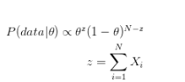
beta分布
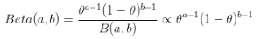
在beta分布中，B函数是一个标准化函数，它只是为了使得这个分布的概率密度积分等于1才加上的。
贝叶斯估计
我们做贝叶斯估计的目的就是要在给定数据的情况下求出θ的值，所以我们的目的是求解如下后验概率：
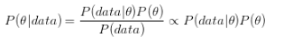
注意到因为P(data)与我们所需要估计的θ是独立的，因此我们可以不考虑它。
我们称P(data|θ)为似然函数，P(θ)为先验分布
共轭先验

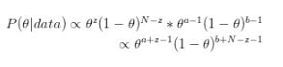
现在我们有了二项分布的似然函数和beta分布，现在我们将beta分布代进贝叶斯估计中的P(θ)中，将二项分布的似然函数代入P(data|θ)中，可以得到：
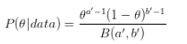
我们设a′=a+z,b′=b+N−z
最后我们发现这个贝叶斯估计服从Beta(a’,b’)分布的，我们只要用B函数将它标准化就得到我们的后验概率：
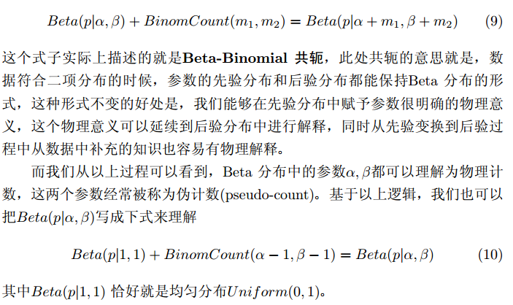

Dirlicelet分布






